Travail demandé : éolienne Air Breeze

Objectif :
- Identifier une solution technique utilisée pour un guidage en rotation.
- Proposer une solution alternative.
- Modélisation des solutions constructives avec le logicielPyVot.

Pour une modélisation 3D, vous avez la possibilité d'afficher l'arborescence de l'assemblage avec l'icône :
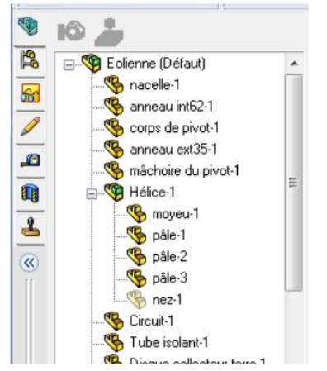

En effectuant un clic droit sur une pièce, vous pouvez la cacher ou la faire apparaitre.

1 - Etude du guidage en rotation vertical
Question 1 - De quelle liaison s'agit-il ?

Question 2 - A partir du modèle numérique et du plan de l'éolienne, repérer et nommer les éléments qui interviennent dans la réalisation du guidage en rotation verticale de l'éolienne.

Question 3 - Nommer (repères et désignations) les éléments qui réalisent les arrêts en translation.

2 - Etude du guidage en rotation horizontal
Question 4 - Sur le dessin d'ensemble et l'éclaté du document réponse, colorier en bleu la partie tournante.

Question 5 - Sur le dessin d'ensemble et l'éclaté du document réponse, colorier en rouge la partie fixe.

Question 6 - Entourer en bleu les arrêts axiaux de la partie tournante.

Question 7 - Entourer en rouge les arrêts axiaux de la partie fixe

Question 8 - Compléter SUR LE DOCUMENT REPONSE en indiquant les types d'arrêts trouvés comme l'exemple suivant : 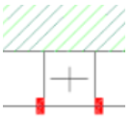
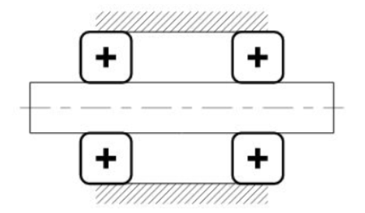
Sur le document réponse
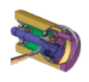
Question 9 - Simulation sur le logiciel Pyvot
Lancer le logiciel PyVot
Mise en œuvre et présentation du logiciel
Le logiciel est composé de 4 zones :
  - A : zone "Graphique" permettant de visualiser la conception de votre montage.
  - B : zone "Outils",
  - C : zone, donnant le résumé du CdCF,
  - D : zone "Eléments" permettant de choisir le (ou les) type(s) de roulement(s), ainsi que les arrêts axiaux à mettre en place sur l’arbre et l’alésage.
Nota : En cas de difficulté, utiliser l’aide en ligne du logiciel.
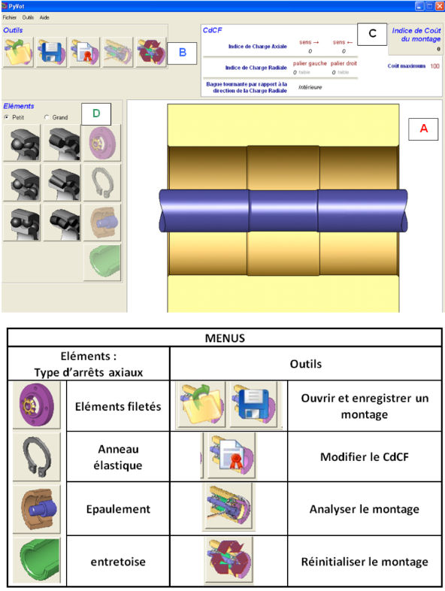
A l'aide du logiciel PyVot, modéliser la solution existante du guidage en rotation du rotor.
Appeler le professeur pour valider votre modélisation.
Paramétrage des efforts sur l'arbre :
Les efforts interviennent directement sur les choix du type de roulement, le type de montage, la durée de vie des éléments. Il est donc important de bien les prendre en compte. L'étude des efforts n'est pas abordée ici, le paramétrage est une simple estimation.
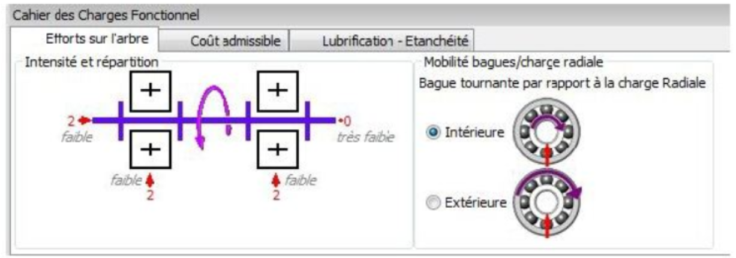
Placer le curseur des efforts radiaux sur "faible" pour les roulements de gauche et de droite (modélisation du poids du rotor).
Placer le curseur de l'effort axial gauche sur "faible" (modélisation de l'effort du vent sur les pales).
Mobilité bagues/charge radiale : "Intérieure". On doit déterminer quelle est la bague qui tourne par rapport à la direction de la charge radiale. Ici la charge radiale est due au poids du rotor. La bague qui tourne est la bague intérieure.
Lancer l'outil d'analyse.
Faire une copie d'écran et l'ajouter à votre compte-rendu.

Question 10 - Le montage/démontage est-il possible ?

Question 11 - Devis : Relever le coût indicatif total de la solution.

Question 12 - Conclusion : le montage est-il correct ? Justifiez.

2 - Etude de la liaison Nacelle/mât

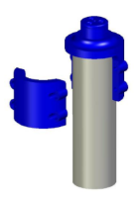
Hypothèse : Afin de simplifier l'étude, on néglige le manchon en caoutchouc placé entre le mât et le corps de pivot. Son utilité est de réduire la transmission des vibrations de l'éolienne en fonctionnement.
Question 13 - Caractériser le type de liaison ainsi obtenue.

Question 14 - Comment est effectuée la mise en position des éléments ?

Question 15 - Comment est effectué le maintien en position du montage ?
Question 16 - L'entreprise désire fabriquer des éoliennes plus grosses. Pour encaisser les charges, il est décidé d'installer des roulements à rouleaux coniques. Simuler un montage avec son étanchéité.

